TUẦN 18, 19, 20, 21
MĨ THUẬT LỚP 1
Tên bài học: CHỦ ĐỀ 6: SÁNG TẠO TỪ NHỮNG KHỐI CƠ BẢN
( 4 tiết)
I. Yêu cầu cần đạt:
1. Kiến thức, kĩ năng:
- Nhận biết và gọi tên được các khối cơ bản.
- Biết cách sử dụng công cụ phù hợp với vật liệu và an toàn trong thực hành, sáng tạo.
- Tạo được sản phẩm có dạng khối cơ bản.
2. Năng lực:
* Năng lực chung
- Năng lực tự chủ - tự học: chuẩn bị đồ dùng học tập và vật liệu học tập.
- Năng lực giao tiếp - hợp tác: biết trao đổi, thảo luận trong quá trình học tập và nhận xét sản phẩm.
- Năng lực giải quyết vấn đề và sáng tạo: biết thực hiện các bước làm sản phẩm.
* Năng lực đặc thù
- Năng lực quan sát và nhận thức thẩm mĩ: nhận biết và gọi tên được các khối cơ bản, nhận xét được sản phẩm.
- Năng lực sáng tạo và ứng dụng thẩm mĩ: tạo hình được một vật có dạng khối cơ bản. Tạo hình được sản phẩm có sự kết hợp từ những khối cơ bản.
- Năng lực phân tích và đánh giá: biết trao đổi, thảo luận trong quá trình học tập và nhận xét sản phẩm.
3. Phẩm chất:
- Phẩm chất nhân ái: biết giúp đỡ bạn bè trong quá trình thực hành tạo sản phẩm
- Phẩm chất chăm chỉ: học sinh biết tự giác học trong các hoạt động.
- Phẩm chất trách nhiệm: biết giữ gìn vệ sinh chung trong giờ học.
- Phẩm chất trung thực: biết chia sẻ chân thực suy nghĩ, của mình qua trao đổi nhận xét sản phẩm.
II. Đồ dùng dạy học:
1. Giáo viên:
- Kế hoạch bài dạy, bài giảng Power point ( hình ảnh, video liên quan đến chủ đề).
- SGK và các thiết bị phục vụ cho tiết dạy.
2. Học sinh:
- Sách Mĩ thuật 1, VBT Mĩ thuật 1.
- Bút chì, màu vẽ, giấy vẽ, kéo, giấy màu, keo dán,…
III. Các hoạt động dạy học chủ yếu:
Hoạt động của giáo viên | Hoạt động của học sinh
TIẾT 1/TUẦN 18
Từ ngày: 02/01/2024 đến ngày 05/01/2024
1. Khởi động. (3 phút)  - GV tổ chức cho HS chơi trò chơi “Đoán đồ vật”. GV đặt câu đố về quả cam, quả bầu, cái nón… kết hợp với đáp án là tranh, ảnh về đồ vật đó để HS nhận biết chủ đề mới.  - GV liên hệ giới thiệu bài học: CĐ 6 :Sáng tạo từ những khối cơ bản. ( Tiết 1)  2. Hình thành kiến thức mới. (15 phút)  2.1. Quan sát  - Quan sát (nhận diện khối cơ bản)  - GV yêu cầu HS quan sát mô hình các khối cơ bản đã chuẩn bị và đặt câu hỏi gợi ý để HS tìm hiểu:  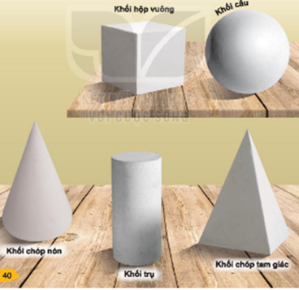  + Đây là khối hình gì?  - GV giới thiệu yếu tố nhận diện:  + Khối cầu: là khối có đường cong bao quanh, không có đường gấp khúc.  + Khối chóp nón: là khối có đỉnh nhọn và đáy mở rộng có hình tròn.  + Khối trụ: là khối có đỉnh và đáy là hình tròn.  + Khối hộp vuông: là khối có các diện là hình vuông.  + Khối chóp tam giác: là khối chóp có các diện là hình tam giác.  (Khi giới thiệu, giáo viên chỉ vào khối để học sinh nhận biết về diện, đáy của khối.)  - GV yêu cầu HS đọc đồng thanh tên của các khối.  2.2. Thể hiện  - GV yêu cầu HS quan sát hình hướng dẫn cách tạo khối cơ bản bằng đất nặn trang 45, 46.  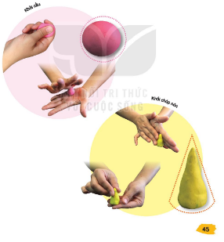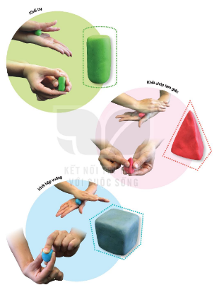  - GV hướng dẫn cách nặn khối cơ bản.  - GV cho HS xem video minh họa cách thực hiện.  3. Luyện tập, thực hành (17 phút)  - Kiểm tra dụng cụ học tập  - - GV yêu cầu HS nặn các khối cơ bản.  - GV quan sát giúp đỡ HS.  * Nhận xét – đánh giá:  - HS trưng bày sản phẩm  - HS nhận xét về sản phẩm của mình/bạn theo gợi ý sau:  - Sản phẩm bạn thể hiện như thế nào ?( Màu sắc, hình ảnh)  * Củng cố, dặn dò.  - Nêu tên các khối cơ bản em đã được học?  - Khen ngợi HS  - Nhận xét chung tiết học  - Chuẩn bị đồ dùng học tập cho tiết học sau: Vở bài tập mĩ thuật 1, màu vẽ, bút chì, đất nặn,... | - HS tham gia trò chơi.  - HS chú ý  - HS quan sát mô hình các khối cơ bản và thảo luận nhóm 2,trả lời câu hỏi của GV.  + Khối cầu, khối chóp nón, khối trụ  khối hộp vuông, khối chóp tam giác.  - HS lắng nghe để nhận biết đặc điểm các hình khối.  - HS đọc to  - HS quan sát SGK  - HS quan sát  - HS xem video minh họa  - HS trưng bày dụng cụ học tập  - HS thực hiện nặn khối cơ bản  - HS trưng bày sản phẩm  - HS tham gia nhận xét sp của bạn/ mình.  - HS nêu  - HS chú ý lắng nghe
TIẾT 2/TUẦN 19
Từ ngày: 15/01/2024 đến ngày 19/01/2024
1.Khởi động: ( 3 phút)  - Trò chơi: “ Nặn khối cơ bản”.  - Bài học: CĐ 6: Sáng tạo từ những khối cơ bản. ( Tiết 2)  2.Hình thành kiến thức mới. (15 phút)  2.1. Quan sát  Hoạt động : Quan sát ( nhận dạng vật có khối cơ bản)  - GV yêu cầu HS quan sát hình minh họa trong SGK trang 41 - 42 - 43 - 44 và nêu câu hỏi gợi ý:  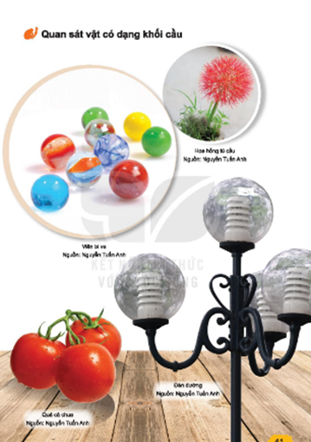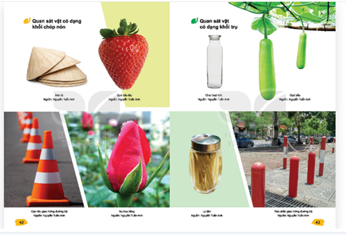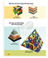  + Em hãy kể tên những vật có dạng khối cầu?  + Em hãy kể tên những vật có dạng khối chóp nón?  + Em hãy kể tên những vật có dạng khối trụ?  * GV giáo dục thêm về ATGT thông qua các hình ảnh về cọc tiêu giao thông đường bộ, rào chắn giao thông đường bộ…  + Em hãy kể tên những vật có dạng khối hộp vuông?  + Em hãy kể tên những vật có dạng khối chóp tam giác?  + Ngoài những hình ảnh có trong sách em còn biết những vật có dạng khối cơ bản nào? (Kể trong lớp học và trong cuộc sống)  2.2. Thể hiện  - GV cho HS xem video minh họa vẽ, nặn vật có dạng khối.  3. Luyện tập, thực hành (17 phút)  - Kiểm tra dụng cụ học tập.  - HS thực hiện một vật có dạng khối mình yêu thích.  - GV quan sát giúp đỡ HS.  * Nhận xét – đánh giá:  - HS trưng bày sản phẩm  - HS nhận xét về sản phẩm của mình/bạn theo gợi ý sau:  - SP bạn thể hiện có dạng khối gì? Màu sắc như thế nào?  - GV nhận xét  * Củng cố, dặn dò.  - Nêu tên các dạng khối cơ bản em đã được học?  - Khen ngợi HS  - Nhận xét chung tiết học  - Lưu giữ sản phẩm tiết 2. Chuẩn bị đồ dùng học tập cho tiết học sau: Vở bài tập mĩ thuật 1, màu vẽ, bút chì,.... | - HS tham gia trò chơi  - HS chú ý  - HS quan sát hình minh họa SGK.  +Viên bi, hoa hồng tú cầu, quả cà chua, bóng đèn.  +Nón lá, quả dâu tây, cọc tiêu giao thông, nụ hoa hồng.  + Chai thủy tinh, quả bầu, lọ tăm, rào chắn giao thông.  *HS lắng nghe, biết giữ an toàn cho mình.  + khối rubich, cái bánh  +Vật lưu niệm, bộ xếp hình nam châm.  + HS trả lời theo sự hiểu biết của mình.  - HS xem video  - HS trưng bày dụng cụ  - HS lựa chọn vật liệu yêu thích để thực hiện một vật có dạng khối mình yêu thích.  - HS trưng bày sản phẩm  - HS tham gia nhận xét sản phẩm  - HS lắng nghe  - HS nêu  - HS lắng nghe  - HS chuẩn bị
TIẾT 3/TUẦN 20
Từ ngày: 22/01/2024 đến ngày 26/01/2024
1. Khởi động ( 3 phút)  - Trò chơi: Đoán tên đồ vật?  - Bài học: CĐ 6: Sáng tạo từ những khối cơ bản. ( Tiết 3)  2. Luyện tập, thực hành. ( 17 phút)  Chia lớp thành các nhóm  Hướng dẫn HS thảo luận về sản phẩm của các thành viên trong nhóm  Yêu cầu HS viết tên những vật có dạng khối cơ bản mà nhóm vừa tạo hình vào vào phiếu bt  3. Vận dụng ( 15 phút)  - GV phân tích các bước dùng khối cơ bản ghép với nhau để tạo nên một sản phẩm mĩ thuật, sách Mĩ thuật 1, trang 47.  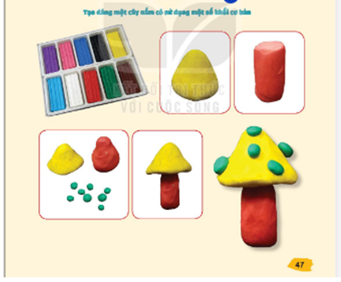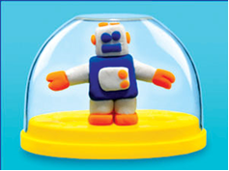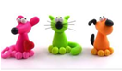  - GV cho HS nặn một vật có kết hợp của một số dạng khối cơ bản.  * Nhận xét – đánh giá:  - HS trưng bày sản phẩm  - HS nhận xét về sản phẩm của mình/bạn  - GV nhận xét  * Củng cố, dặn dò.  - Nêu tên các khối cơ bản em đã học?  - Khen ngợi HS  - Nhận xét chung tiết học.  - Chuẩn bị đầy đủ dụng cụ để thực hành sản phẩm | - HS tham gia trò chơi  - HS chú ý  - HS trình bày sản phẩm đất nặn tiết trước lên bàn.  - Những sản phẩm nào có dạng khối cầu, khối chóp nón, khối trụ, khối hộp vuông, khối chóp tam giác…  - HS thực hiện  - HS chú ý quan sát GV hướng dẫn.  - HS thực hiện  - HS trưng bày sản phẩm  - HS tham gia nhận xét  - HS nêu  - HS lắng nghe  - HS lắng nghe  - HS chuẩn bị dụng cụ học tập
TIẾT 4/TUẦN 21
Từ ngày: 29/01/2024 đến ngày 02/02/2024
1. Khởi động: (3 phút)  Trò chơi: Chọn đáp án đúng?  - Bài học: CĐ 6: Sáng tạo từ những khối cơ bản. ( Tiết 4)  2. Vận dụng (tt) ( 32 phút)  - GV kiểm tra sản phẩm, dụng cụ học tập  - GV tiếp tục cho HS hoàn thành sản phẩm ở tiết 3: HS nặn một vật có kết hợp của một số dạng khối cơ bản.  - GV quan tâm giúp đỡ HS hoàn thành bài tập.  * Trưng bày, nhận xét cuối chủ đề  - GV hướng dẫn HS trưng bày, giới thiệu SP  - GV gợi mở:  + Đồ vật được tạo hình là gì?  + Đồ vật đó được tạo nên từ những khối cơ bản nào?  + Em thích sản phẩm nào nhất?  * Củng cố, dặn dò  - Tiết học hôm nay em đã được tìm hiểu về nội dung gì?  - Khen ngợi HS  -GV nhận xét sản phẩm, nhận xét chung tiết học, giáo dục học sinh giữ gìn đồ vật và yêu thiên nhiên.  - Chuẩn bị đồ dùng cho chủ đề 7: Hoa, quả. | - HS tham gia trò chơi  - HS chú ý  - HS trưng bày sản phẩm, dụng cụ học tập.  - HS tiếp tục thực hành  - HS trưng bày sản phẩm  - HS lên giới thiệu sản phẩm của mình  - HS cùng tham gia nhận xét sản phẩm  - HS nhận xét theo cảm nhận cá nhân  - HS chú ý lắng nghe  - HS trả lời  - HS lắng nghe  - HS chuẩn bị dụng cụ học tập

IV. Điều chỉnh sau bài dạy: …………………………………………………………………………………………………………………………………………………………………………………………………………………………………………………………………………………………………………………………………………………………………………......

